重庆大学城市科技学院
教务处文件

教务处 [2017] 25号

关于2017届毕业生核对电子图像信息的
通 知

各二级学院：
2017届毕业生电子图像信息网上核对工作现已全面展开，请各二级学院及时组织毕业生登陆“中国高等教育学生信息网”（网址：http://xjxl2.chsi.com.cn/pv/stu/login.do 或www.chsi.com.cn)查看并核对。具体要求如下：
一、时间安排：2017年4月10日——4月30日。
二、核对方法：由学生本人登陆“学信网”进行实名注册，注册成功后点击“学信档案”，进入“图像校对”模块进行信息确认。（详细流程见附件一）
三、错误信息反馈：若图像信息有误，学生在规定时间内应立即与所在二级学院联系，各二级学院将反馈意见汇总后统一报教务处。
本次电子图像信息将作为毕业证和学位证的最终打印信息，请各学院予以高度重视。如因学生未核对信息造成错误，一切后果由学生本人承担。

特此通知

附件一：毕业生电子注册信息网上核对操作步骤

教务处
2017年4月10日

附件一

毕业生电子注册信息网上核对操作步骤

第一步，登陆学信网主页，网址：www.chsi.com.cn
第二步，实名注册学信网账号
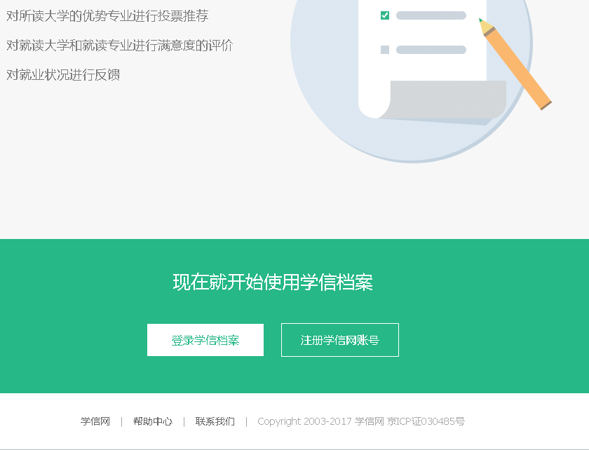
点击主页“图像校对”，进入该页面
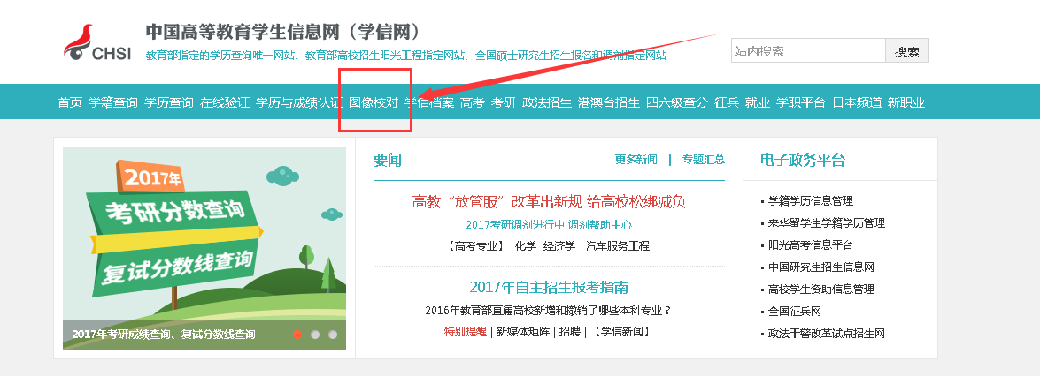
注册学信网账号，且注册过程中要进行实名注册

第三步，核对信息
学信网账号注册成功，登陆学信档案，即进入该页面
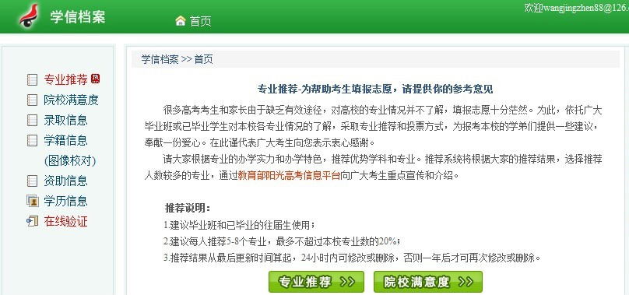
点击学籍信息，进入以下界面，并核对所有星号标示部分及本人毕业照片
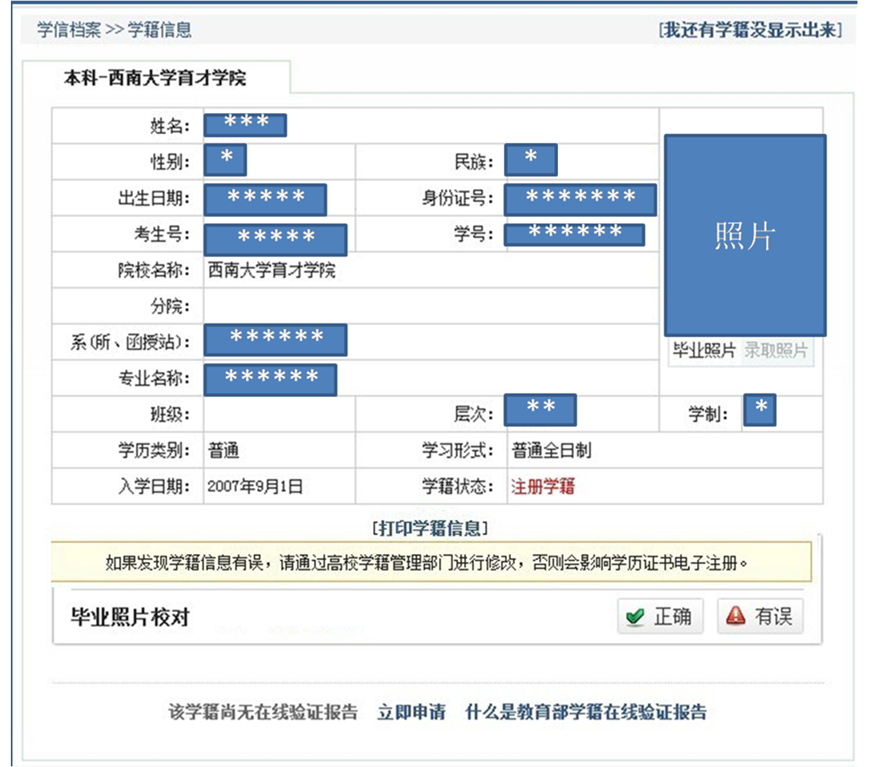

第四步 确认信息

信息核对完毕，确认学籍信息及毕业照片是否正确，注：一定要点击“正确”或者“有误”才算完成核对工作，否则无效。
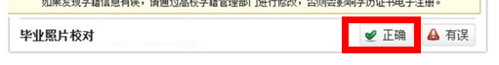
学籍信息或毕业照片有误者，请网上提交并将情况反馈至你所在的二级学院。以下情况请及时反馈：
1、因工作人员操作失误导致照片不是本人的；
2、照片模糊不清，不能分辨是学生本人的。

